# 实验5：Node.JS文件系统操作

实验背景

Node提供了fs模块来完成对于文件及文件系统的操作，文件系统所有的API可以分为异步和同步两类。Node.js 文件系统（fs 模块）模块中的方法均有异步和同步版本，例如读取文件内容的函数有异步的 fs.readFile() 和同步的 fs.readFileSync()。异步的方法函数最后一个参数为回调函数，回调函数的第一个参数包含了错误信息(error)。建议大家使用异步方法，比起同步，异步方法性能更高，速度更快，而且没有阻塞。

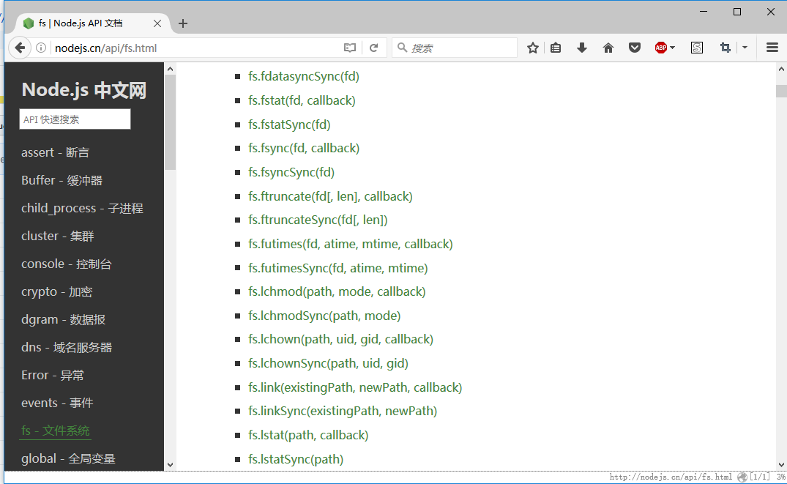

实验目的

掌握文件系统操作的常用方法，完成基本的文件操作过程。

实验步骤

程序① 实现如下图所示应用程序，完成后提交到对应GitHub目录：

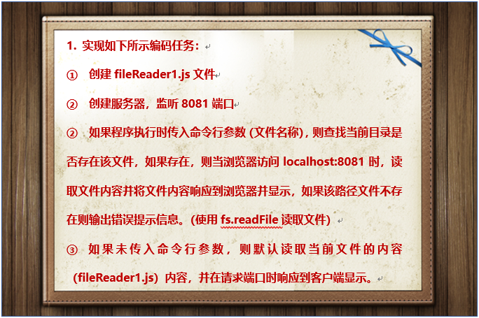

程序② 实现如下图所示应用程序：

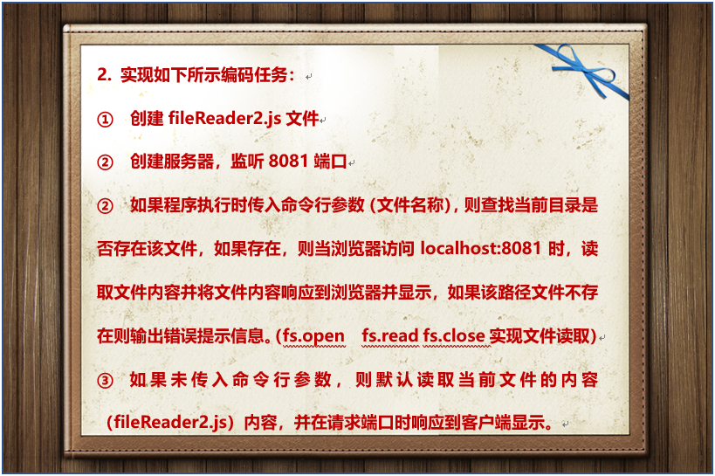

任务③ 实现如下所示应用程序

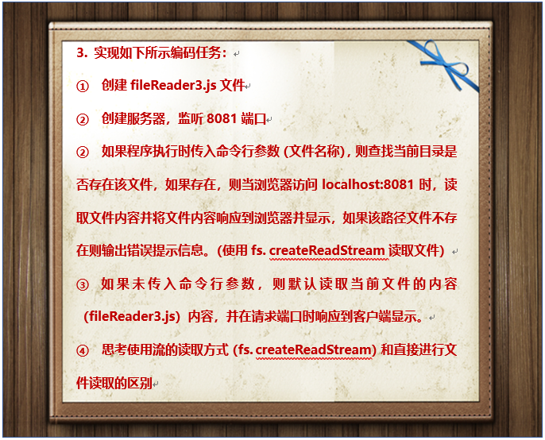

任务④ 实现如下所示应用程序。

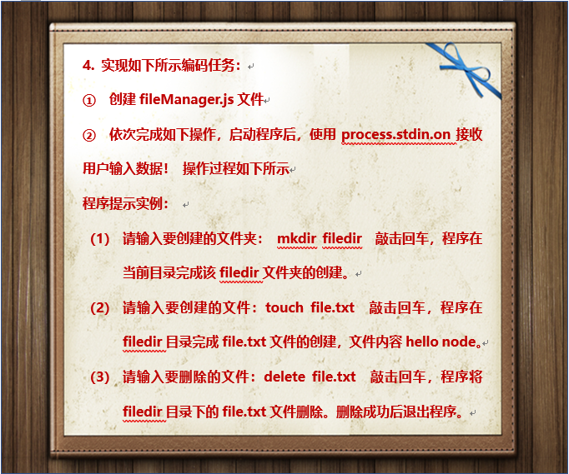

执行效果：

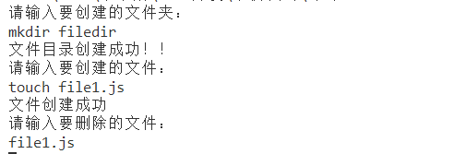

任务⑤实现如下应用程序

